Synthèse du PAQ
Correspondant à la partie III. Prestations de gestion des biens immobiliers, chapitre 3. Concept d’assurance qualité & gestion de la qualité.
Charte qualité
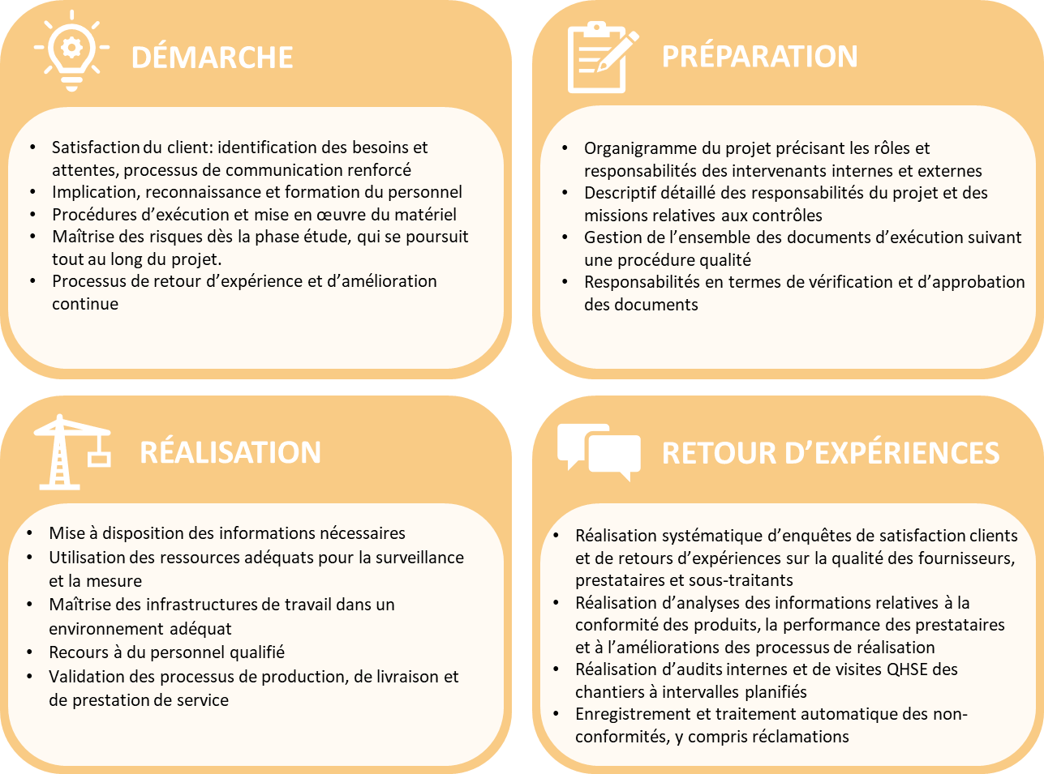
Charte sécurité
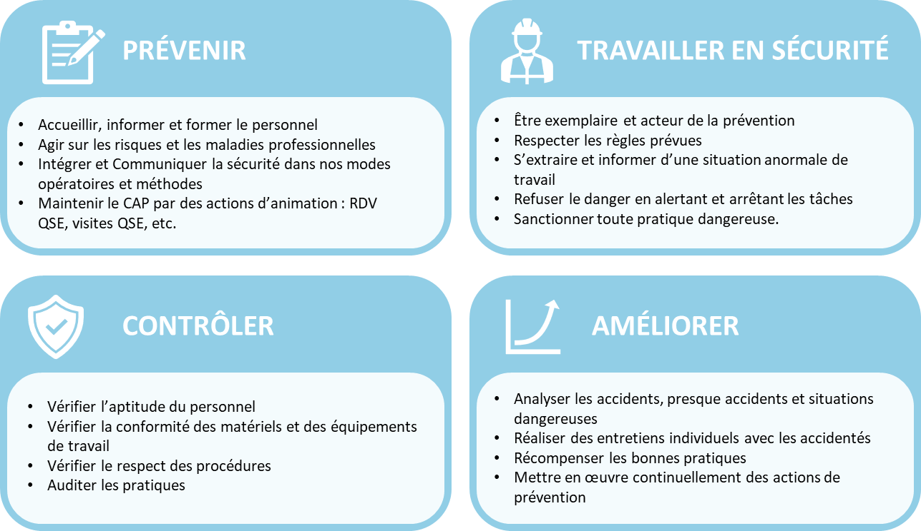
Charte environnement
